DOCUMENTO INSTITUCIONAL
Alinhamento de Melhorias e Estimativa
SmartDocPlan: confirmação do entendimento das melhorias do fluxo atual em homologação e previsão de execução por etapas.
Ficha do projeto
Projeto  SmartDocPlan | Cliente final  SmartDocPlan | Responsável Atenza  Ewerton Gomes Almeida
Responsável pelo cliente / ponto focal  Equipe SmartDocPlan | Versão do documento  v1.0 | Data  25/08/2026
Status geral  Em homologação - ajustes em análise | Ambiente  Homologação | Próxima ação  Validar entendimento e premissas
Decisão aguardada  Confirmação das regras de negócio críticas | Entregue  Análise das melhorias solicitadas | Pendente  Validação do cliente e priorização
Risco  Decisões pendentes podem alterar a previsão | Depende de aprovação  Sim, para início das etapas correspondentes
STATUS | PRÃ“XIMA AÃ‡ÃƒO | DECISÃƒO AGUARDADA
Em homologação. O fluxo atual será aprimorado sem reposicioná-lo como um novo projeto. | Validar com a SmartDocPlan as regras que influenciam a ordem de execução e o prazo das melhorias. | Confirmar os cinco temas listados neste documento para manter a previsão global de 16 semanas.
1. Resumo executivo
A Atenza consolidou o entendimento das melhorias apresentadas para a versão atual do SmartDocPlan, que permanece em homologação. O objetivo é aprimorar o fluxo já existente de solicitações, documentos e dossiê, além de incluir as rotinas de férias e de atestados/afastamentos como evoluções integradas à plataforma.
2. Situação atual e entendimento
Frente | Status | Entendimento Atenza
Fluxo atual de solicitações | Parcialmente aderente | Já existe base de solicitações, documentos e dossiê; o ajuste é ampliar as regras automáticas e o histórico operacional.
Matriz legal e requisitos | Parcialmente aderente | Já há requisitos por função; a evolução passa a considerar também processo e frente/local, com origem explicável.
Férias | Evolução prevista | Será incluído como módulo de gestão com calendário, programação, alertas, filtros e histórico.
Atestados e afastamentos | Evolução prevista | Será incluído como módulo com controle de retorno, anexos, histórico e permissões adequadas aos dados sensíveis.
Notificações, BI e relatórios | Parcialmente aderente | A central de notificações já existe; os indicadores, filtros e detalhamentos serão ampliados com as novas rotinas.
3. Fluxos de evolução
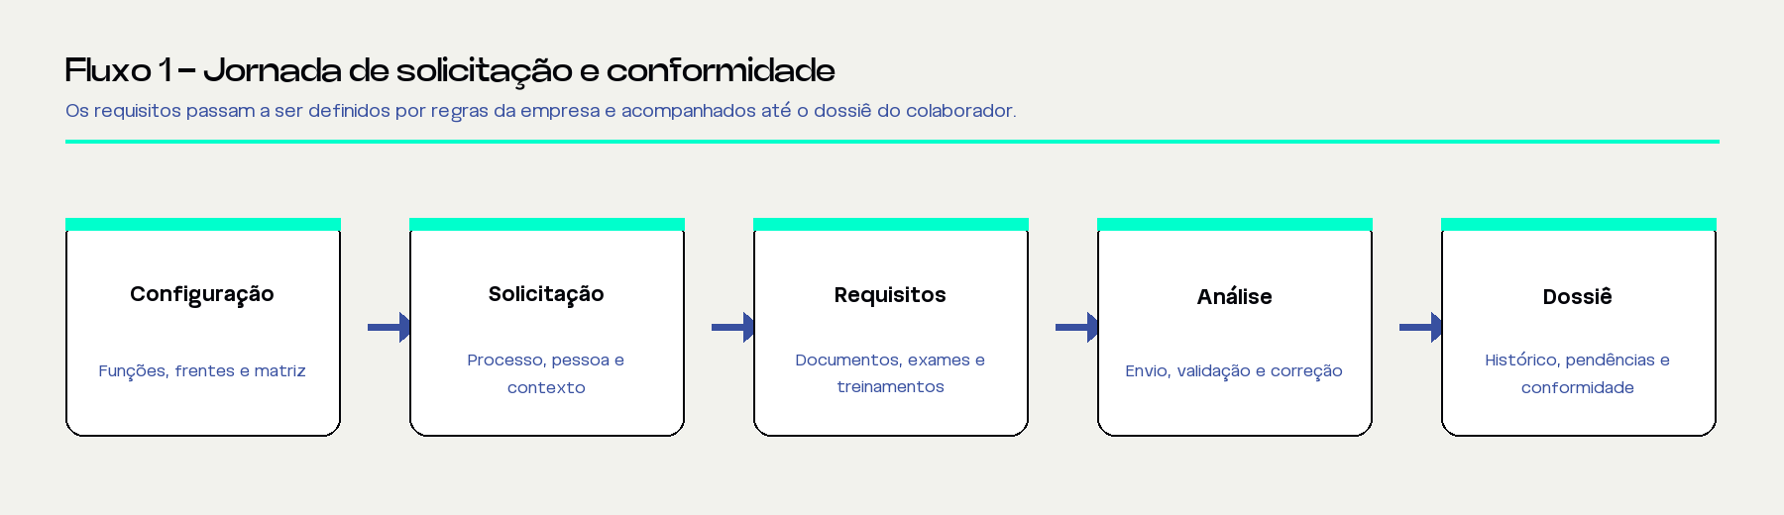
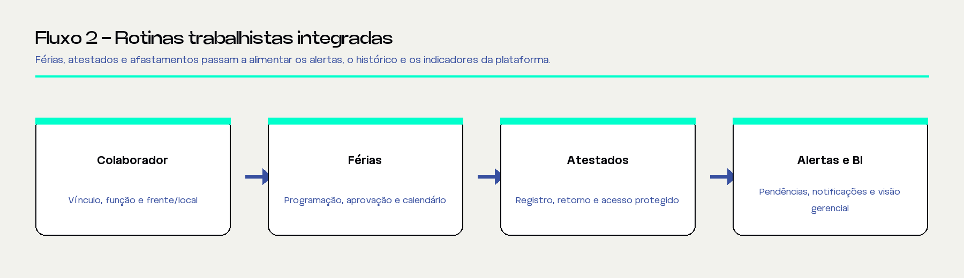
4. Melhorias priorizadas
1 | Aprimorar frentes/locais, histórico de função e local do colaborador e motor de requisitos por processo, função e frente/local.
2 | Aprimorar solicitações e dossiê: requisitos automáticos, origem explicável, fotografia da regra aplicada, pendências, documentos, histórico e conformidade transparente.
3 | Incluir gestão de férias: períodos aquisitivo e concessivo, programação, aprovação, calendário, alertas, filtros e histórico por colaborador.
4 | Incluir atestados e afastamentos: registro, anexos, período, retorno previsto, pendências, histórico e permissões reforçadas para dados sensíveis.
5 | Ampliar BI, alertas e relatórios com indicadores rastreáveis e filtros por empresa, função, frente/local, período e status.

5. Confirmações necessárias e próximos passos
Pendência | Responsável | Próxima ação | Prazo
Frente/local de trabalho | SmartDocPlan | Confirmar se frente, obra, unidade e contrato são uma única entidade ou cadastros diferentes. | Até 5 dias úteis após o envio
Matriz de requisitos | SmartDocPlan / Atenza | Definir se a regra será por processo, função, frente/local ou combinação desses critérios. | Até 5 dias úteis após o envio
Conformidade do dossiê | SmartDocPlan / Atenza | Aprovar percentual, pesos e tratamento de itens pendentes ou vencidos. | Até o início da Etapa 2
Férias | SmartDocPlan | Definir aprovação e se haverá cálculo de saldo legal ou apenas registro de dados validados. | Até o início da Etapa 3
Dados de saúde | SmartDocPlan / Atenza | Definir dados permitidos e perfis autorizados a visualizar atestados e afastamentos. | Até o início da Etapa 4
6. Previsão de prazo
A previsão para as melhorias mapeadas é de 16 semanas, contadas após a confirmação do entendimento e das decisões críticas. A execução será organizada em: Etapa 1 - regras e vínculos (3 semanas); Etapa 2 - solicitações, dossiê e conformidade (3 semanas); Etapa 3 - férias (4 semanas); Etapa 4 - atestados e afastamentos (3 semanas); e Etapa 5 - BI, alertas e relatórios (3 semanas). Integrações externas, cálculos financeiros de férias ou novas demandas serão avaliados separadamente caso sejam solicitados.
Solicita-se a confirmação de que o entendimento acima representa a necessidade da SmartDocPlan e o retorno consolidado sobre as decisões listadas. Com essa validação, a Atenza organizará o backlog executivo e seguirá com a primeira etapa priorizada para a versão em homologação.

Histórico de versões
Versão | Data | Responsável | Descrição
v1.0 | 25/08/2026 | Ewerton Gomes Almeida | Emissão inicial para confirmação das melhorias do fluxo atual em homologação e da estimativa por etapas.

